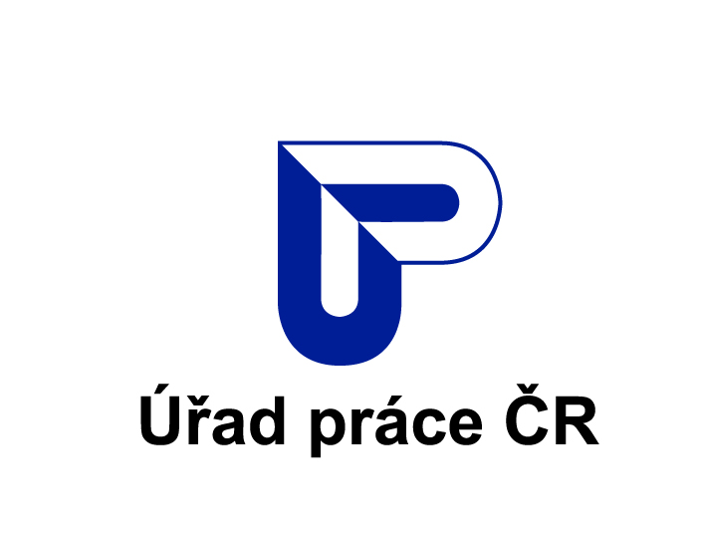
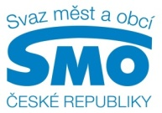
TISKOVÁ ZPRÁVA
Svaz měst a obcí ČR odstartoval v Liberci sérii krajských setkání
Liberec, 16. února 2015

Jak konkrétně podpořit zaměstnanost v krajích, aby v nich lidé rádi žili a měli kvalitní podmínky pro spokojený domov? I to je téma jednání starostů na Krajských setkáních 2015, která právě dnes začala v Liberci. Pořádá je Svaz měst a obcí ČR. Díky spolupráci s Úřadem práce ČR (ÚP ČR) se mimo jiné řeší konkrétní nástroje politiky zaměstnanosti, které mají zajistit práci nejen obtížně umístitelným uchazečům o zaměstnání. Spolupráce státu a samosprávy vychází z nedávno podepsaného memoranda. Obce mohou díky ÚP ČR vytvářet například pozice pro veřejně prospěšné práce (VPP).

„Zaměstnanosti se budou letos více věnovat všechna krajská setkání, odborníci z Úřadu práce ČR na nich představí starostům aktuální situaci, co se týče zaměstnanosti v dané oblasti, včetně možností, jak společně vytvářet nová pracovní místa,“ říká předseda Svazu měst a obcí ČR Dan Jiránek a dodává: „Díky užší komunikaci radnic s Úřadem práce ČR bude možné operativně reagovat na potřeby regionu tak, aby v nich lidé měli důstojné podmínky pro život a rovněž velmi důležitou motivaci mít práci. Aby se vyplatilo pracovat, nikoliv zůstávat na sociálních dávkách.“

Podstatou Memoranda o vzájemné spolupráci je užší komunikace při řešení sociálních i životních situací skupin klientů ÚP ČR, kterým hrozí dlouhodobá nezaměstnanost. „Úřad práce ČR podporuje sociální práci obcí s lidmi, kteří se ocitli ve složité životní situaci a následně i hmotné nouzi. Prostřednictvím nástrojů aktivní politiky zaměstnanosti, poradenstvím či individuálním přístupem k takovým klientům můžeme velmi vhodně doplnit a podchytit celou škálu opatření a společně poskytnout šanci i těm, jež by například kvůli věku, péči o malé děti nebo nízké kvalifikaci získali práci jen velmi těžko,“ říká Kateřina Sadílková, pověřená řízením ÚP ČR.
Jednou z cest, jak podpořit zaměstnávání obtížně umístitelných uchazečů, je využití institutu veřejně prospěšných prací. Všechny krajské pobočky (KrP) ÚP ČR věnují této oblasti maximální pozornost. Svědčí o tom i výsledky, které za snahou motivovat uchazeče o zaměstnání v návratu na trh práce, stojí. K 31. lednu 2015 umístil ÚP ČR jejich prostřednictvím v rámci celé republiky 12 411 lidí.

„Důležité je, aby práce nebyla výsadou jen velkých měst, aby ji nacházeli lidé i v oblastech, kde je delší dobu vysoká nezaměstnanost. Tady shodně s Úřadem práce ČR vidíme velký potenciál v pracovních místech dotovaných státem,“ říká Dan Jiránek a dodává: „Mohou sloužit i jako místa startovací, která umožní člověku překlenout nejtěžší období, zachovat si pracovní návyky a později se už obejít bez pomoci veřejné správy. Nezaměstnanost se nesmí zakonzervovat, ale řešit. To je ostatně požadavek i petice měst a obcí z celé ČR, kterou nedávno ve veřejném slyšení projednal Senát.“

„Pokud vezmeme poměr počtu uchazečů v evidenci Úřadu práce ČR a počet těch, které se podařilo umístit v lednu v rámci VPP, byla Krajská pobočka ÚP ČR v Liberci nejúspěšnější. Z celkem 23 778 nezaměstnaných získalo krátkodobou práci 1 028 uchazečů, tedy 4,32 % z celkového počtu zaevidovaných klientů,“ upozorňuje Kateřina Sadílková a dodává: „Veřejně prospěšné práce jsou jedním z nejvíc využívaných nástrojů právě ze strany měst a obcí. Určeny jsou pro uchazeče o zaměstnání především v oblasti méně kvalifikovaných a pomocných prací. Obce a kraje je mohou využít také při odstraňování následků živelných pohrom nebo zimních údržbách.“
ÚP ČR tato místa vytváří ze zákona jako krátkodobé pracovní příležitosti a přispívá na ně po dohodnutou dobu max. 12 měsíců. Od letošního ledna je možné prodloužit ji ve výjimečných odůvodněných případech až na dva roky. Zaměstnavatelé na Liberecku nejčastěji využívají VPP při úklidu a údržbě veřejných prostranství. Obce a města v tomto regionu mají zájem hlavně o nekvalifikované dělníky a uklízeče, neziskové organizace o údržbáře a mateřské či základní školy pak o osobní asistenty. Systém VPP je výhodný pro všechny zúčastněné strany. ÚP ČR pomůže uchazečům o zaměstnání získat na určitou dobu zaměstnání. Obce, kraje a firmy zase tolik potřebné zaměstnance, které by nemohly zaměstnat na stálo.

Pro další informace kontaktujte:
- Mgr. Štěpánka Filipová, SMO ČR, mobil: 724 302 802, e-mail: filipova@smocr.cz
- Mgr. Kateřina Beránková, ÚP ČR, mobil: 724 209 037, e-mail: katerina.berankova@uradprace.cz

O Svazu měst a obcí ČR:
Svaz měst a obcí České republiky je celostátní, dobrovolnou, nepolitickou a nevládní organizací, založenou jako zájmové sdružení právnických osob. Členy Svazu jsou obce a města. Svaz měst a obcí ČR je partnerem pro vládní i parlamentní politickou reprezentaci. Podílí se na přípravě a tvorbě návrhů legislativních i nelegislativních opatření v oblastech týkajících se kompetencí obcí a to jak na národní, tak evropské úrovni. Činnost Svazu je založena především na aktivitě starostů, primátorů a členů zastupitelstev obcí a měst, kteří se nad rámec svých povinností věnují i obecným problémům samosprávy. Svaz sdružuje téměř 2 600 měst a obcí a svými členy tak čítá více než 8 milionů obyvatel České republiky. Více na www.smocr.cz.

